11. Ο Ιμπραήμ στην Πελοπόννησο - Παπαφλέσσας
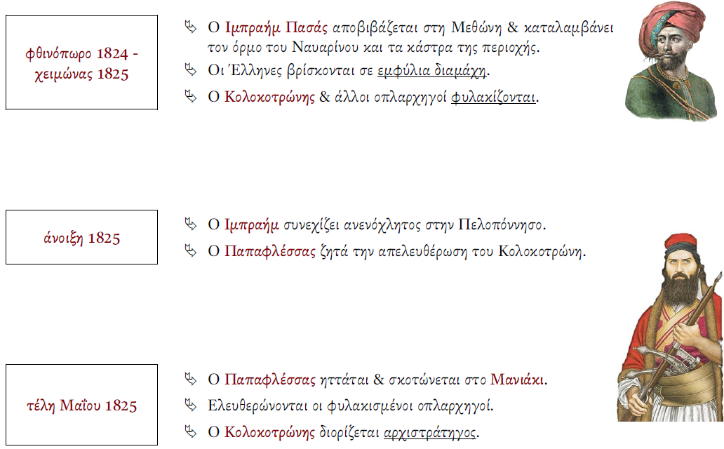

11. Ο Ιμπραήμ στην Πελοπόννησο - Παπαφλέσσας

